Материал для
Всероссийского педагогического конкурса «Дистанционный урок»
Автор работы: учитель физики МБОУ «Горная средняя общеобразовательная школа» Оренбургского района, Оренбургской области Дорофеева Ольга Васильевна
Предмет, класс: Физика, 8 класс
Разработка и описание дистанционного офлайн-урока
Раздел: Электрические явления
Тип урока: 1) урок закрепления и актуализации знаний
2) урок – контроля знаний
Форма проведения:
1 урок – офлайн лабораторная работа по решению экспериментальных задач
2 урок – контрольная работа в формате онлайн – тренажёра
Цели и задачи урока:
- закрепить и систематизировать знания учащихся по работе с электрическим током;
- выработать умения и навыки расчета сопротивления, работы и мощности тока;
- закрепить навыки работы с приборами;
- проверить усвоение материала по данной теме.
Описание и материал урока:
Материал урока для обучающихся 8 класса в виде pdf-документа загружается на Яндекс-диск и выставляется ссылкой на сайте школы в расписание уроков на текущий день в 7.00 утра. Уроки во время дистанционного обучения в нашей школе проводятся спаренные по 30 минут. В конце уроков обучающиеся представляют отчёт по своей работе. Уроки в расписании чередуются онлайн – Zoom и офлайн.
Данный конкурсный материал представляет собой уже апробированные на практике два урока по физике в 8 классе, которые после корректировки КТП являются последними по теме «Электрический ток» и прошли 8 февраля 2022 года. Документ урока прилагается.
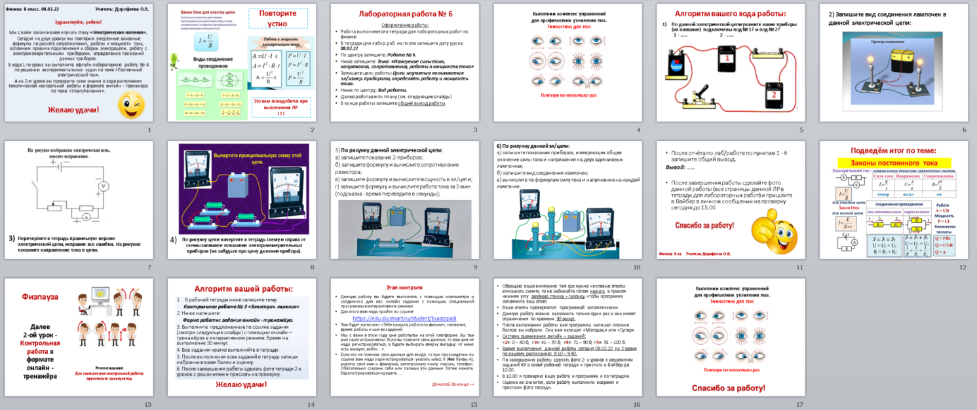
Все конспекты моих уроков снабжены инструкциями для учащихся:
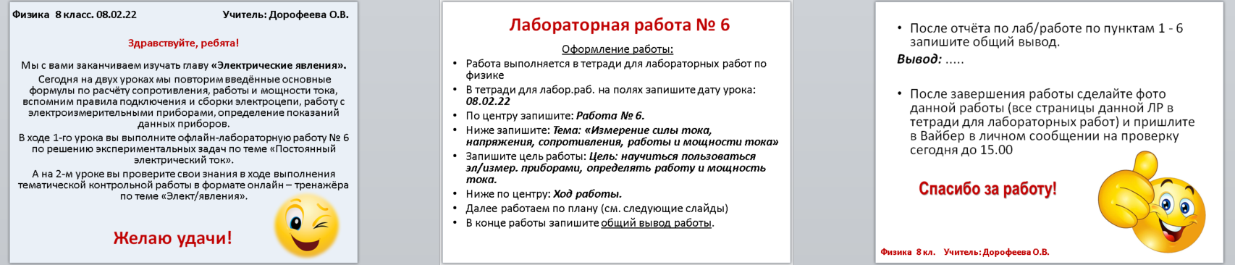

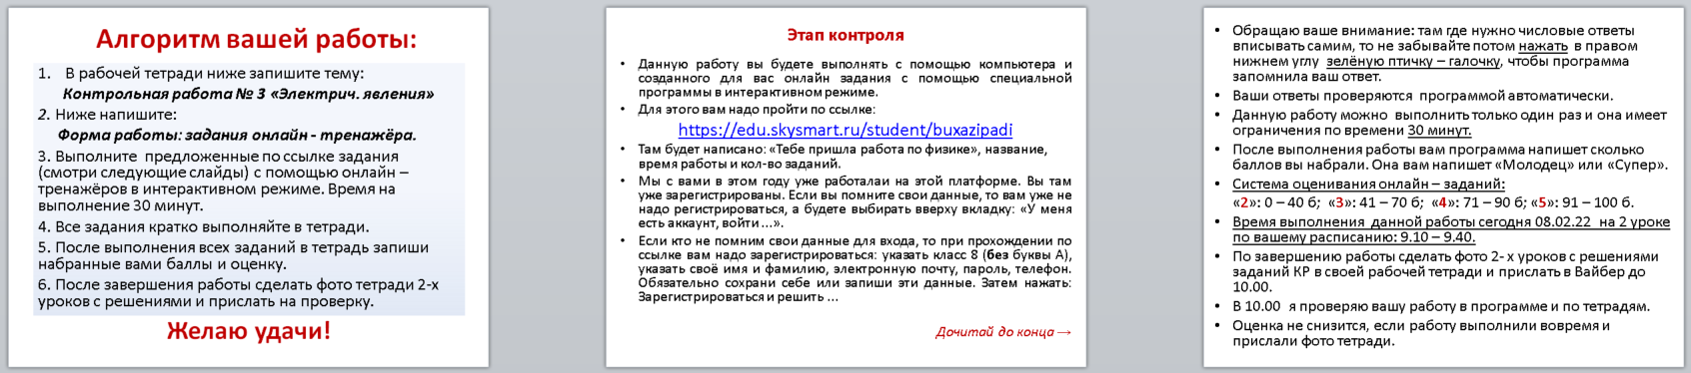

Первый урок – это лабораторная работа № 6 по теме: «Измерение силы тока, напряжения, сопротивления, работы и мощности тока». До этого урока ЛР № 6 был онлайн-урок Zoom решения задач и обобщения темы с целью подготовки к ЛР и КР.

Офлайн-ЛР по решению экспериментальных задач организована по заданиям–картинкам (картинки подобраны и взяты из Интернет-ресурсов) в логической последовательности с написанием в конце вывода работы. (Документ урока прилагается).
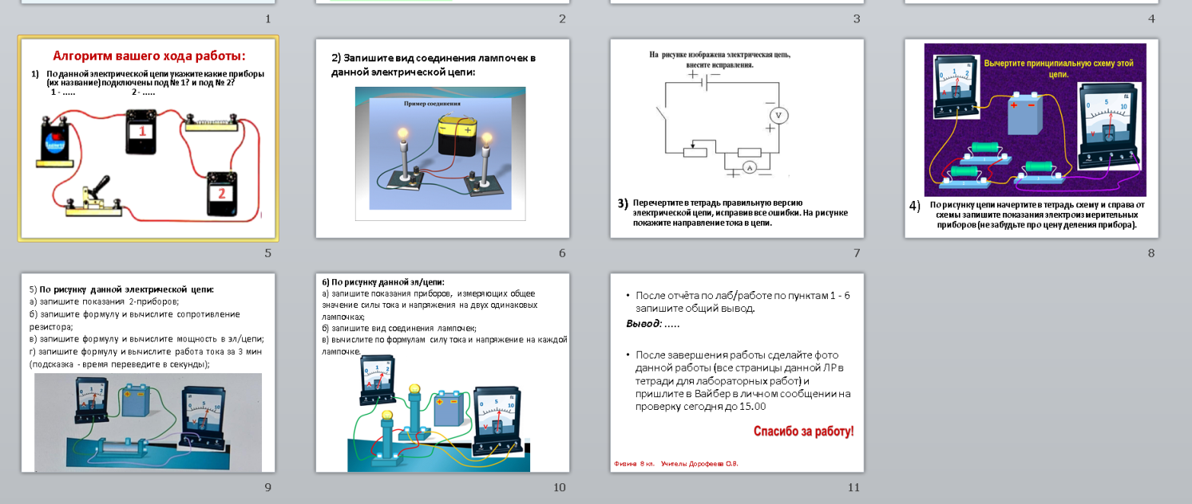
Второй урок – контрольная работа в формате онлайн – тренажёра, которая выполняется учащимися с помощью компьютера (ноутбука или телефона) и созданного для для них онлайн-задания с помощью российской учебной онлайн-платформы «Skysmart-Класс» для удаленного обучения учащихся 1-11 классов в интерактивном режиме образовательного сайта https://edu.skysmart.ru/ = интерактивная рабочая тетрадь.
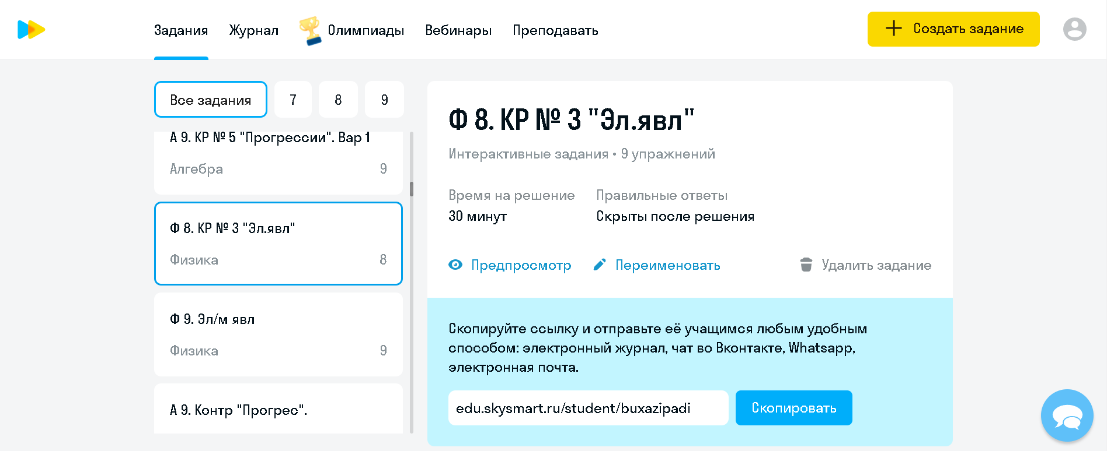

С данной онлайн-платформой я работаю уже 3-ий год. Для дистанционного обучения очень удобно. А также применяю для индивидуальной домашней работы и работы на каникулах. Учащиеся по моим предметам и классам все там уже зарегистрированы. Очень удобно создавать и выдавать задания, а также проверять их. Только я изменила систему оценивания онлайн – заданий по критериям для нашей школы по локальному акту:
«2»: 0 – 40 б; «3»: 41 – 70 б; «4»: 71 – 90 б; «5»: 91 – 100 б.

Ребята проходят по указанной ссылке в конспекте моего урока, выполняют заданию. Программа сама проверяет, есть в программе журнал и самое главное для меня как учителя – можно посмотреть где у ребёнка были ошибки.
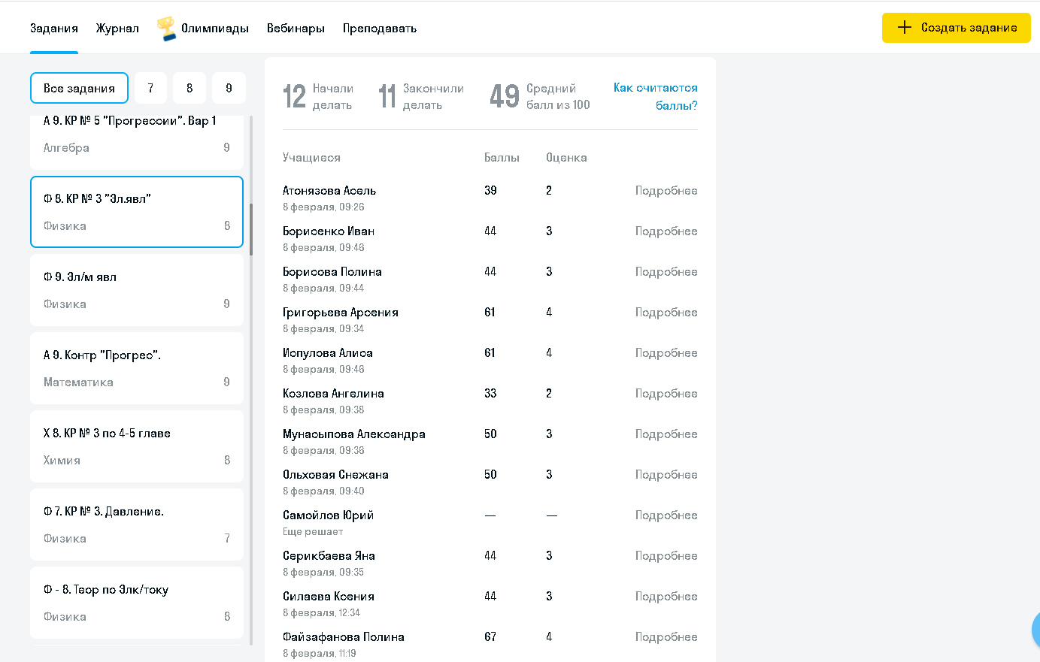
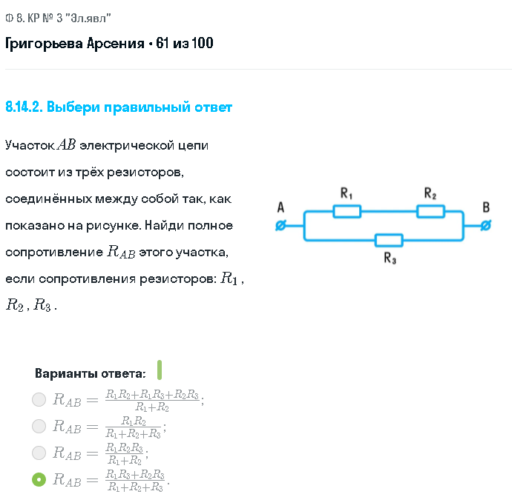

Также в конспекте урока для учащихся обязательно указываю время выполнения данной работы, критерии оценивания и вид отчёта, например, по завершению работы сделать фото 2- х уроков с решениями заданий КР в своей рабочей тетради и прислать в Вайбер до 10.00. Выставляю дополнительную информацию для учащихся: в 10.00 я проверяю вашу работу в программе и по тетрадям, оценка не снизится, если работу выполнили вовремя и прислали фото тетради. Временные рамки работы, время отчёта и письменный вид отчёта сильно уменьшает % списывания друг у друга и Интернета.

В конспектах обязательно не забываю напоминать детям про здоровьезбережение:
